|  |  |  |  |  |
| --- | --- | --- | --- | --- |
| 论文题目 | Knowledge Graph Augmented Network Towards Multiview Representation Learning for Aspect-based Sentiment Analysis | | | |
| Paper URL | https://ieeexplore.ieee.org/document/10056277 | | | |
| Project URL | https://github.com/WHU-ZQH/KGAN | | | |
| 综述/背景介绍 | 发展状况 | 原因 | 意义 | 关键词（速记词汇、信息索引词汇） |
| 发展状况：  基于方面的情感分析 （ABSA） 是一项细粒度的情感分析任务。为了更好地理解长而复杂的句子并获得准确的特定方面信息，这项任务通常需要语言和常识知识。然而，大多数方法采用复杂且低效的方法来整合外部知识，例如直接搜索图节点。  原因：  外部知识与语言信息之间的互补性尚未得到深入研究。  意义：  我们提出了一种新颖的知识图谱增强网络（KGAN），其中不同类型的信息被编码为多视图表示，以增强语义特征，从而提高ABSA的性能。  为了实现多视图特征之间更好的互补性，我们设计了一种新颖的分层融合模块来有效地融合它们。 | | | Knowledge Graph, Multiview Learning, Feature Fusion, Aspect-Based Sentiment Analysis |
| 假设 | 1. 知识图谱增强语义特征 2. 分层融合模块，融合多特征表示 | | |  |
| 方法描述(含图) | KGAN分为三分支：  kgan框架   1. 基于上下文的表示形式   上下文感知表示可以成功地提高语言理解能力，从而获得更好的性能。给定句子方面对{S， T }，我们采用流行的预训练词嵌入模型分别表示S和T的每个词。  基于词嵌入，使用两个独立的双向 LSTM （BiLSTM） 来捕获句子和方面的统计依赖关系。   1. 基于句法的表示形式   3  利用spaCy工具包1构造S的句法依赖树，根据句子中的单词得到邻接矩阵，即A。在实践中，我们使每个单词与其子节点和自身相邻，并将邻接节点的值设置为 1。GCN还用于将G的句法信息编码为H s。  注意力模块首先在 H 的顶部执行方面屏蔽，以屏蔽为零的非方面词。由于上述GCN感知到隐藏方面状态的重要信息，因此屏蔽其他状态可以减轻噪声的影响。利用点积注意力机制将相关方面特定特征从最初的H s过渡到细化方面特征H（2）s，从而在句法上建立方面与相关意见词的联系。   1. 基于知识的表示   为了吸收外部知识，丰富语义特征，我们引入了WordNet 2[43]的知识图谱作为外部知识库，用于知识图谱嵌入（KGE）[44]任务的语义匹配方法（参见Sec.4.3.3中对不同方法的分析）用于将知识图谱的语义关系建模为分布式表示，即学习知识嵌入。 | | |  |
| 实验设计 | 1. 基于三种不同预训练模型下，不同上下文，句法分析，外部知识，和本文方法对比。 2. 消融实验，对三个分支。 3. 三分支的融合方法对比 4. 外部知识嵌入的对比 5. 引入外部知识之后的速度比较 6. 噪声的干扰-对于模型的鲁棒性和泛化能力 | | |  |
| 数据处理 | 输入 | 筛除特例 | 处理方式 | 关键词（速记词汇、信息索引词汇） |
| 1. 句子 2. 外部知识 |  | 1.预训练  2.上下文特征提取  3.句法特征提取  4.外部信息特征提取 |  |
| 结论 | 本文提出了一种新的ABSA知识图增强网络，该网络结合外部知识来增强语义信息。具体来说，KGAN从三个不同的角度捕捉情感特征:上下文、语法和知识。这些多视图特征表示通过分层融合模块进行融合。大量的实验证明了我们提出的KGAN的有效性和鲁棒性。消融实验和案例研究表明语境、句法和外部知识之间具有互补性，证实了我们的观点。广泛的分析表明，我们的KGAN可以在延迟和性能之间实现更好的权衡，并且对轻微的噪声攻击具有鲁棒性 | | | |
| 局限性分析 |  | | | |

1.论文总结：

（论文名中文）：知识图谱增强网络面向基于方面的情感分析的多视图表示学习

（论文名英文）：Knowledge Graph Augmented Network Towards Multiview Representation Learning for Aspect-based Sentiment Analysis

（论文URL）：https://ieeexplore.ieee.org/document/10056277

（总结）：

基于方面的情感分析 （ABSA） 是一项细粒度的情感分析任务。为了更好地理解长而复杂的句子并获得准确的特定方面信息，这项任务通常需要语言和常识知识。然而，大多数方法采用复杂且低效的方法来整合外部知识，例如直接搜索图节点。

以前不足：外部知识与语言信息之间的互补性尚未得到深入研究。

（截图）：与方法相关的重要截图

1.论文整体框架图

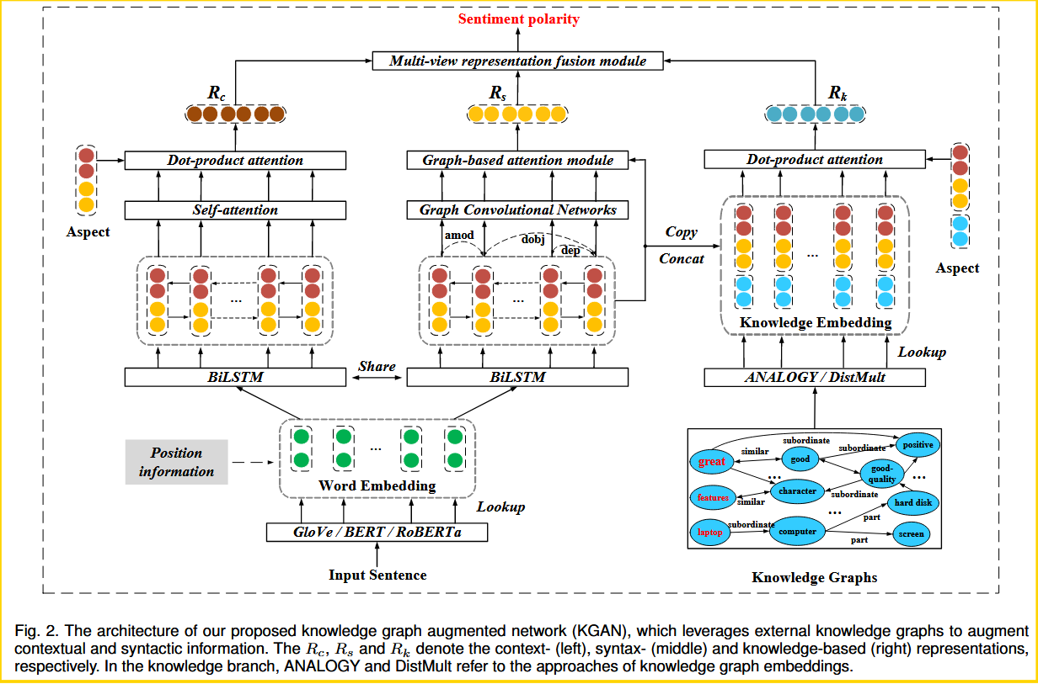2.句法分析图

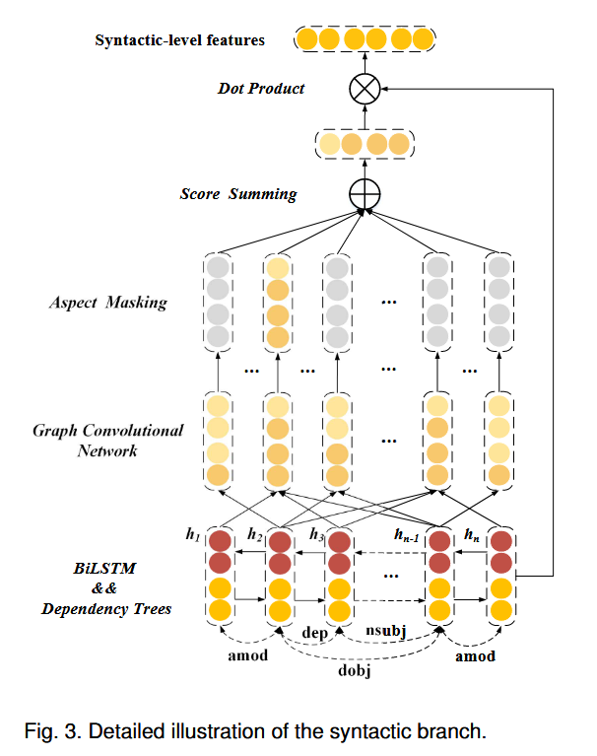

1. 外部知识嵌入

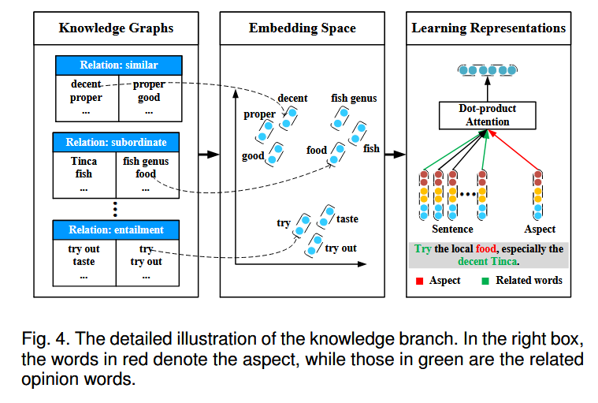

1. 分层融合模块图

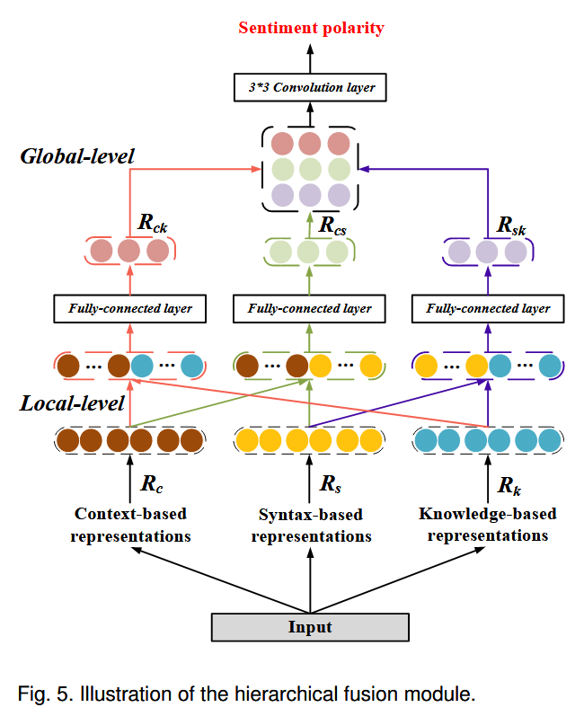

1. 实验数据集

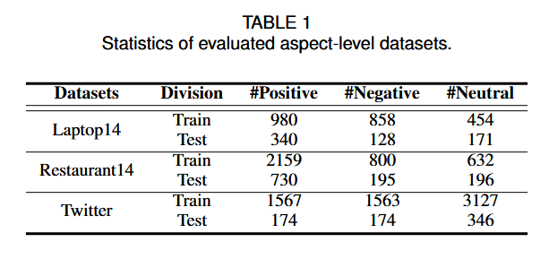

1. 实验对比

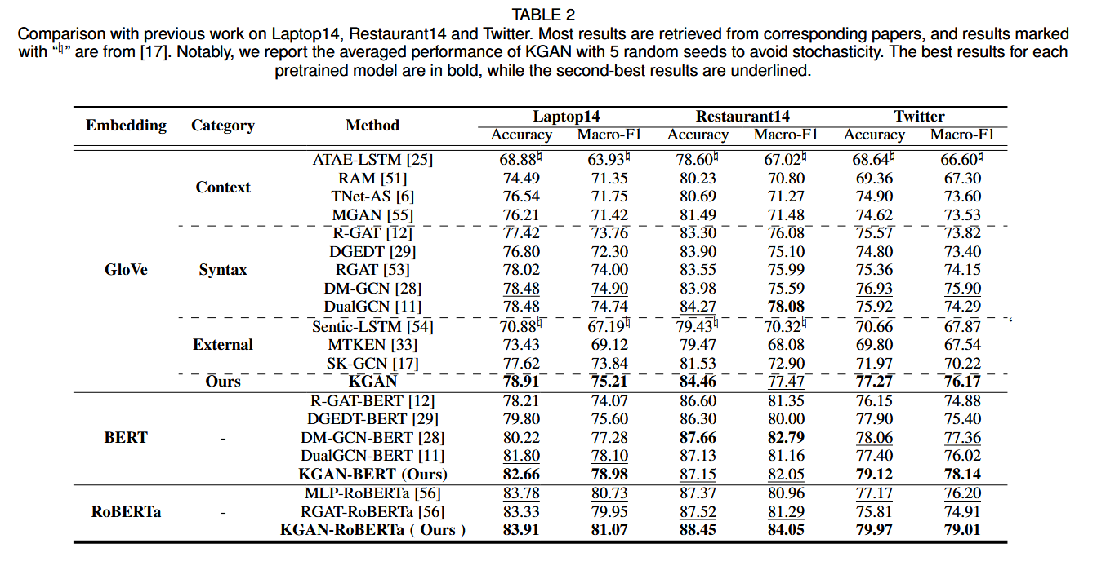

7.消融实验

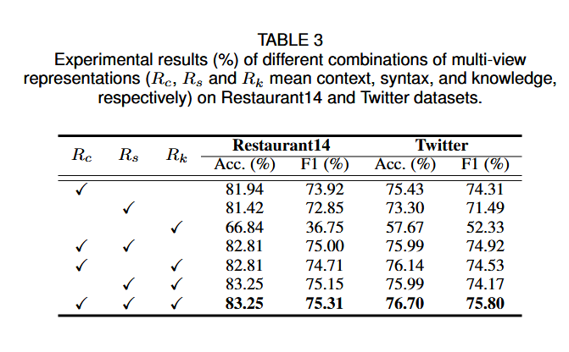

1. 多视图融合对比

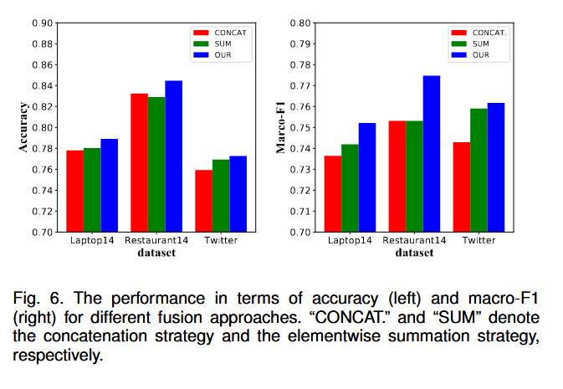

1. 不同知识图谱嵌入对比

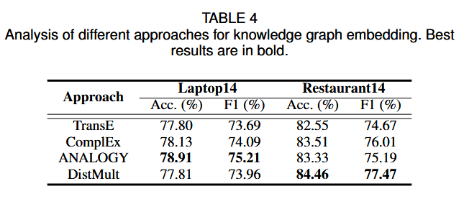

1. 运行速度对比

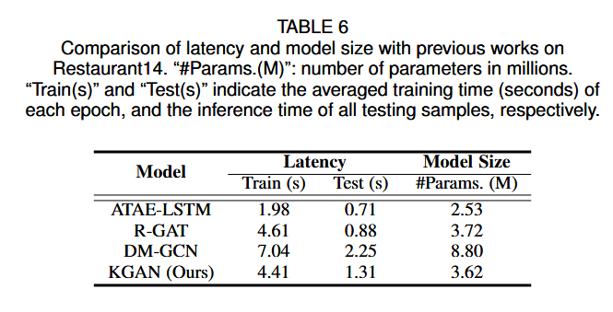

1. 实例

